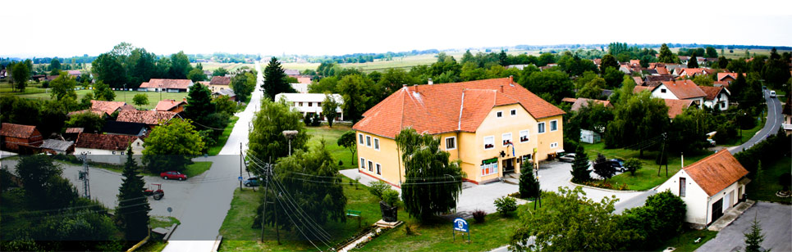

Vodič za građane za 2024. godinu

Općina Sveti Đurđ

Poštovani građani,

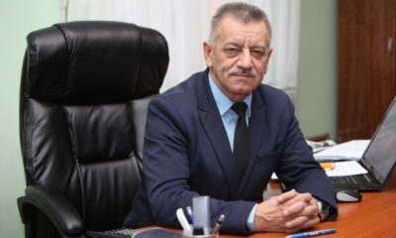
predstavljamo vam Vodič za građane za 2024. godinu u kojem su objašnjeni planovi i aktivnosti gradske vlasti vezani za korištenje javnih sredstava. Unaprjeđivanjem transparentnosti i komunikacije s građanima nastavljamo s projektom koji se nalazi na našoj službenoj stranici https://www.sveti-djurdj.hr/. Kroz ovaj projekt informiramo vas o načinu korištenja proračunskih sredstava koji će u konačnici podignuti transparentnost u našoj Općini. Kroz brošuru Vodič za građane prikazat ćemo koji su projekti u planu u 2024. godini.
Brojnim, i opsežnim projektima na području općine želimo osigurati visoku kvalitetu života svih stanovnika. Uz znatna sredstva za održavanje postojeće komunalne infrastrukture, osigurana su značajna sredstva za mnoge druge komunalne projekte.
U 2024. godini nastavljamo s izgradnjom i održavanjem komunalne infrastrukture, a neki od projekata su održavanje javne rasvjete, javnih površina, uređenje staza i ograda na grobljima, izgradnja pješačko-biciklističke staze u naseljima Općine uz lokalnu i županijske ceste, izgradnja šetnice uz rijeku Plitvicu, energetska obnova javnih objekata, izgradnja nerazvrstanih cesta, izgradnja prilazne ceste s javnom rasvjetom za romska naselja i drugo.
Osigurali smo isplatu subvencija poljoprivrednicima i obrtnicima kako bi potaknuli daljnji razvoj poljoprivrede, gospodarstva i poduzetništva na području Općine Sveti Đurđ.
Jedan od značajnih projekata u 2024. godini je izrada projektne dokumentacije i građenje zgrade javne i društvene namjene( dom za dnevni boravak starijih osoba) za koji se planira izdvojiti 700.000,00 eura proračunskih sredstava.
Obrazovanje djece i mladih najisplativije je ulaganje u budućnost, stoga kao i svake godine nastavljamo sa sufinanciranjem osnovnog, srednjeg i visokog obrazovanja te stipendiranjem studenata, sufinanciranjem i nabavom radnih bilježnica za osnovnoškolce i sufinanciranjem prijevoza učenika srednjih škola.
Demografskim mjerama na području Općine nastojimo pomoći roditeljima i našim najmlađima te osigurati preduvjete za potrebiti demografski rast. Roditeljima novorođene djece i ove godine osiguravaju jednokratna novčana sredstva. Također, pomažemo mladim obiteljima sufinanciranjem izgradnje stambenog prostora.
Zaštita dostojanstva i omogućavanje osnovnih životnih potreba svakog stanovnika naše zajednice predstavljaju bitne prioritete djelovanja Općine, stoga i naredne godine izdvajamo sredstva za pomoć najugroženijoj skupini stanovnika.
Na području naše općine djeluju brojne sportske, kulturne i druge udruge koje oplemenjuju naš život i omogućavaju pojedincima da prepoznaju i usavrše svoje talente. Zato zaslužuju našu financijsku pomoć, ali i ohrabrenje i poticaj za dalji rad, kao i pomoć u realizaciji manifestacija koje održavaju.
Dragi mještani, izdvojili smo dio projekata koje planiramo realizirati u 2024. godini.
Pozivamo Vas da i vi svojim prijedlozima i komentarima sudjelujete u izradi Proračuna za 2024. godinu.
Vaše prijedloge, sugestije i komentare možete ostavljati do 24.11.2023. godine kada ćemo sve zaprimljeno uzeti u obzir te na sjednici Općinskog vijeća predstaviti, te prihvaćeno uvrstiti u konačan Proračuna za 2024. godinu.

Vaš načelnik!

OBRAZLOŽENJE PRORAČUNA
Što je proračun?
Proračun je akt kojim se procjenjuju prihodi i primici te utvrđuju rashodi i izdaci Grada Paga za proračunsku godinu, a sadrži i projekciju prihoda i primitaka te rashoda i izdataka za slijedeće dvije godine.
Proračun nije statičan akt, već se sukladno Zakonu može mijenjati tijekom proračunske godine, odnosno donose se Izmjene i dopune proračuna.

Jedno od najvažnijih načela proračuna je da isti mora biti uravnotežen ,odnosno
ukupna visina planiranih prihoda mora biti istovjetna ukupnoj visini planiranih rashoda!

Sadržaj proračuna

Proračun JLS sastoji se od plana za proračunsku godinu i projekcija za sljedeće dvije godine. Proračun JLS sastoji se od općeg dijela, posebnog dijela i obrazloženja proračuna.

SADRŽAJ | SASTAVNI DIO | OPIS SASTAVNOG DIJELA
Opći dio proračuna | Sažetak Računa prihoda i rashoda Sažetak Računa financiranja | - ukupni prihodi poslovanja i prihodi od prodaje nefinancijske imovine, ukupni rashodi poslovanja i rashodi za nabavu nefinancijske imovine  - ukupni primici od financijske imovine i zaduživanja i izdaci za financijsku imovinu i otplate zajmova
 | Račun prihoda i rashoda | - ukupni prihodi i rashodi iskazani prema izvorima financiranja i ekonomskoj klasifikaciji na razini skupine  - ukupni rashodi iskazani prema funkcijskoj klasifikaciji
 | Račun financiranja | - ukupni primici od financijske imovine i zaduživanja i izdaci za financijsku imovinu i otplate instrumenata zaduživanja prema izvorima financiranja i ekonomskoj klasifikaciji na razini skupine
 | Preneseni višak ili preneseni manjak prihoda nad rashodima | - ako ukupni prihodi i primici nisu jednaki ukupnim rashodima i izdacima, opći dio proračuna sadrži i preneseni višak ili preneseni manjak prihoda nad rashodima
 | Višegodišnji plan uravnoteženja | - ako JLP(R)S ne mogu preneseni manjak podmiriti do kraja proračunske godine, obvezni su izraditi višegodišnji plan uravnoteženja za razdoblje za koje se proračun donosi  - ako JLP(R)S ne mogu preneseni višak, zbog njegove veličine, u cijelosti iskoristiti u jednoj proračunskoj godini, korištenje viška planira se višegodišnjim planom uravnoteženja za razdoblje za koje se proračun donosi
Posebni dio proračuna | Plan rashoda i izdataka proračuna JLP(R)S i njihovih proračunskih korisnika | - rashodi i izdaci JLP(R)S i njihovih proračunskih korisnika iskazani po organizacijskoj klasifikaciji, izvorima financiranja i ekonomskoj klasifikaciji na razini skupine, raspoređenih u programe koji se sastoje od aktivnosti i projekata
Obrazloženje proračuna | Obrazloženje općeg dijela proračuna i obrazloženje posebnog dijela proračuna | - obrazloženje općeg dijela proračuna JLP(R)S sadrži obrazloženje prihoda i rashoda, primitaka i izdataka proračuna JLP(R)S i obrazloženje prenesenog manjka odnosno viška proračuna JLP(R)S  - obrazloženje posebnog dijela proračuna JLP(R)S temelji se na obrazloženjima financijskih planova proračunskih korisnika, a sastoji se od obrazloženja programa koje se daje kroz obrazloženje aktivnosti i projekata zajedno s ciljevima i pokazateljima uspješnosti iz akata strateškog planiranja.

Proračunski korisnici:
Proračunski korisnici su ustanove, tijela javne vlasti kojima je JLS osnivač ili suosnivač, a čije je financiranje većim dijelom iz proračuna svog osnivača ili suosnivača. Proračunski korisnici JLS mogu biti dječji vrtići, knjižnice, javne vatrogasne postrojbe, muzeji, kazališta, domovi za starije i nemoćne osobe…
Proračunski korisnici Općine Sveti Đurđ je Dječji vrtić Suncokret Sveti Đurđ.
Zakoni i sankcije:
Sukladno Zakonu o Proračunu (»Narodne novine«, broj 144/21) Proračun se donosi za jednu fiskalnu (proračunsku) godinu. Kod nas se fiskalna godina poklapa s kalendarskom i traje od 01. siječnja do 31. prosinca. Jedini ovlašteni predlagatelj Proračuna je Općinski načelnik. Općinski načelnik jedinice lokalne samouprave odgovoran je za zakonito i pravilno planiranje i izvršavanje proračuna, za svrhovito, učinkovito i ekonomično raspolaganje proračunskim sredstvima. Proračun donosi (izglasava) Općinsko vijeće do kraja godine.
Ako se ne donese proračun prije početka proračunske godine, privremeno se, a najduže za prva tri mjeseca proračunske godine, na osnovi odluke o privremenom financiranju koja mora biti donesena do 31. prosinca, nastavlja financiranje poslova, funkcija i programa tijela jedinica lokalne i područne samouprave i drugih proračunskih i izvanproračunskih korisnika.
U slučaju kada je raspušteno samo Općinsko vijeće, a Općinski načelnik nije razriješen, do imenovanja povjerenika Vlade Republike Hrvatske, financiranje se obavlja izvršavanjem redovnih i nužnih rashoda i izdataka temeljem odluke o financiranju nužnih rashoda i izdataka koju donosi Općinski načelnik.
Po imenovanju povjerenika Vlade Republike Hrvatske, Općinski načelnik predlaže povjereniku novu odluku o financiranju nužnih rashoda i izdataka u koju su uključeni ostvareni prihodi i primici te izvršeni rashodi i izdaci u vremenu do dolaska povjerenika. Ako se do 31. ožujka ne donese proračun, povjerenik donosi odluku o financiranju nužnih rashoda i izdataka za razdoblje do donošenja proračuna.
Ako do isteka roka privremenog financiranja nije donesen proračun u jedinici u kojoj je općinski načelnik koji nema zamjenika onemogućen u obavljanju svoje dužnosti, financiranje se obavlja izvršavanjem redovnih i nužnih rashoda i izdataka temeljem odluke o financiranju nužnih rashoda i izdataka koju donosi predstavničko tijelo na prijedlog privremenog zamjenika općinskog načelnika iz članka 43.a Zakona o lokalnoj i područnoj (regionalnoj) samoupravi (»Narodne novine«, broj 33/01, 60/01, 129/05, 109/07, 125/08, 36/09, 150/11, 144/12, 19/13, 137/15, 123/17, 98/19, 144/20).
Ukupni prihodi i primici Općine Sveti Đurđ za 2024. godinu planirani su u iznosu od 2.565.300,00 eura

PRIHODI I PRIMICI

Prihodi poslovanja Općine Sveti Đurđ za 2024. godinu planirani su u iznosu od 2.527.300,00 eura, a čine ih prihodi od poreza planirani u iznosu od 730.000,00 eura, pomoći planirane u iznosu od 1.416.000,00 eura, prihodi od imovine planirani u iznosu od 172.300,00 eura, prihodi od upravnih i administrativnih pristojbi, pristojbi po posebnim propisima i naknada planirani u iznosu od 198.100,00 eura, prihodi od prodaje proizvoda i robe te pruženih usluga i prihodi od donacija planirani u iznosu od 6.700,00 eura, kazne, upravne mjere i ostali prihodi planirani u iznosu od 4.200,00 eura, a prihodi od prodaje nefinancijske imovine planirani su u iznosu od 38.000,00 eura (prihodi od prodaje neproizvedene imovine 3.000,00 eura i prihodi od prodaje proizvedene imovine 35.000,00 eura).

RASHODI I IZDACI

Ukupni rashodi i izdaci Općine Sveti Đurđ za 2024. godinu planirani su u iznosu od 2.565.300,00 eura.

Rashodi poslovanja

Rashodi poslovanja Općine Sveti Đurđ za 2024. godinu planirani su u iznosu od 1.257.211,00 eura, a čine ih:
1. Rashodi za zaposlene planirani u iznosu od 198.000,00 eura;
2. Rashodi za zaposlene – dječji vrtić „SUNCOKRET“ planirani u iznosu od 22.189,00 eura;
3. Materijalni rashodi planirani u iznosu od 423.500,00 eura;
4. Materijalni rashodi – dječji vrtić „SUNCOKRET“ – planirani u iznosu od 104.020,00 eura;
5. Financijski rashodi planirani u iznosu od 6.000,00 eura;
6. Financijski rashodi-dječji vrtić „Suncokret“ planirani u iznosu od 2.700,00 eura;
7. Subvencije planirane u iznosu od 24.000,00 eura;
8. Naknade građanima i kućanstvima na temelju osiguranja i druge naknade planirane u iznosu od 130.000,00 eura;
9. Ostali rashodi planirani u iznosu od 140.802,00 eura.

Rashodi za nabavu nefinancijske imovine

Rashodi za nabavu nefinancijske imovine planirani u iznosu od 1.898.289,00 eura, a čine ih:
1. Rashodi za nabavu neproizvedene dugotrajne imovine planirani u iznosu od 13.000,00 eura ;
2. Rashodi za nabavu proizvedene dugotrajne imovine planirani u iznosu od 1.882.589,00 eura;
3. Rashodi za nabavu proizvedene dugotrajne imovine-dječji vrtić „Suncokret“ planirani u iznosu od 2.700,00 eura

PRORAČUNSKE KLASIFIKACIJE
Prihodi, primici, rashodi i izdaci proračuna i financijskog plana iskazuju se prema proračunskim klasifikacijama. Sukladno Pravilniku o proračunskim klasifikacijama (»Narodne novine«, broj 26/10, 120/13 i 01/20) proračunske klasifikacije jesu:
  - Organizacijska klasifikacija sadrži povezane i međusobno usklađene (hijerarhijski i s obzirom na odnose prava i odgovornosti) cjeline proračuna i proračunskih korisnika koje odgovarajućim materijalnim sredstvima ostvaruju postavljene ciljeve,
  - Programska klasifikacija sadrži rashode i izdatke iskazane kroz aktivnosti i projekte, koji su povezani u programe temeljem zajedničkih ciljeva,
  - Funkcijska klasifikacija sadrži rashode razvrstane prema njihovoj namjeni,
  - Ekonomska klasifikacija sadrži prihode i primitke po prirodnim vrstama te rashode i izdatke prema njihovoj ekonomskoj namjeni,
  - Lokacijska klasifikacija sadrži rashode i izdatke razvrstane za Republiku Hrvatsku i za inozemstvo,
  - Izvori financiranja sadrže prihode i primitke iz kojih se podmiruju rashodi i izdaci određene vrste i namjene.
Proračun Općine Sveti Đurđ sastoji se od razdjela, glava i programa. Programi se sastoje od aktivnosti i projekata (kapitalni i tekući projekti).

OPIS POSEBNOG DIJELA PRORAČUNA
RAZDJEL 001 OPĆINSKO VIJEĆE PLANIRANO U IZNOSU OD 20.477,34 EURA
GLAVA 001 01 OPĆINSKO VIJEĆE PLANIRANO U IZNOSU OD 20.477,34 EURA
Program 1001 Redovna djelatnost Općinskog vijeća planirano u iznosu od 20.477,34 eura.
Sredstva za rad Općinskog vijeća planirani su u iznosu od 17.000,00 eura (materijalni rashodi – ostali nespomenuti rashodi poslovanja) sredstva za financiranje političkih stranaka planirana su u iznosu od 3.477,34 eura (ostali rashodi – tekuće donacije).
RAZDJEL 002 OPĆINSKA UPRAVA PLANIRANO U IZNOSU OD 3.135.022,66 EURA

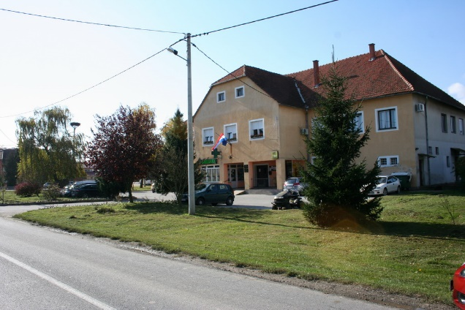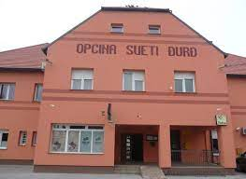
GLAVA 002 01 URED NAČELNIKA PLANIRANO U IZNOSU OD 54.830,46 EURA
Program 1002 Priprema, donošenje i provedba akata i mjera iz djelokruga izvršnog tijela planirano u iznosu od 405.830,46 eura.
Za proračunsku pričuvu planirano je 29.830,46 eura ( ostali rashodi – kazne, penali i naknade štete), a za promidžbu Općine i ostale manifestacije – Dan Općine, planirano je 25.000,00 eura ( materijalni rashodi – ostali nespomenuti rashodi poslovanja).
GLAVA 002 02 UPRAVNI ODJEL ZA POSLOVE PLANIRANO U IZNOSU OD 2.637.083,20 EURA
Za administrativno, tehničko i stručno osoblje planirano je 327.000,00 eura (Plaće, plaće – javni radovi, ostali rashodi za zaposlene, doprinosi na plaće, naknada troškova zaposlenima, rashodi za materijal i energiju, rashodi za usluge, ostali nespomenuti rashodi poslovanja, ostali nespomenuti rashodi poslovanja – sufinanciranje rada ordinacije opće medicine – hladni pogon, ostali financijski rashodi, tekuće donacije – sufinanciranje komunalnog redara, tekuće donacije – sufinanciranje jednodnevnih izleta).
Za nabavu dugotrajne imovine planirano je 24.000,00 eura (materijalna imovina, materijalna imovina – kupnja građevinskog zemljišta -Sesvete, građevinski objekti – stanovi, postrojenja i oprema, postrojenja i oprema – računalna oprema).
Program 1003 Održavanje komunalne infrastrukture planirano u iznosu od 132.500,00 eura.
U ovom programu planiraju se sredstava za održavanje javne rasvjete u iznosu od 7.000,00 eura, za održavanje javnih površina planirano je 13.000,00 eura, za uređenje staze i ograde na mjesnom groblju Sveti Đurđ planirano je 10.000,00 eura, za uređenje staze i ograde na mjesnom groblju Struga planirano je 15.000,00 eura, za uređenje staze i ograde na mjesnom groblju Hrženica planirano je 15.000,00 eura, za uređenje staze i ograde na mjesnom groblju Sesvete Ludbreške planirano je 7.000,00 eura, za gorivo i energiju, komunikacije planirano je 55.000,00 eura, za opskrbu vodom planirano je 4.000,00 eura i za nabavu strojeva -kosilica planirano je 6.500,00 eura.
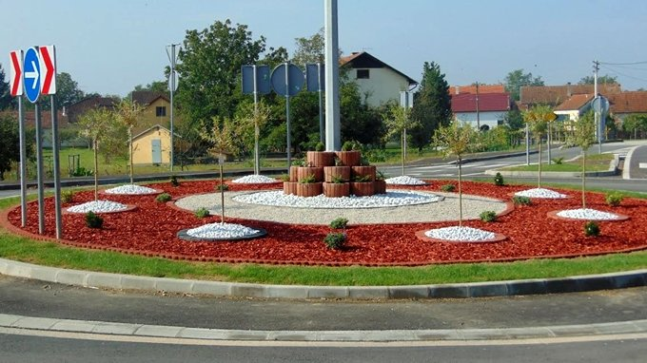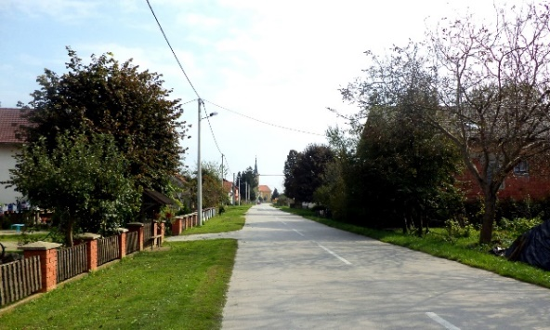
Program 1004 Zaštita okoliša planirano u iznosu od 39.000,00 eura
U ovom programu izdvojena su sredstva za zaštitu okoliša, za odvoz smeća planirano je 15.000,00 eura, za sanaciju divljih odlagališta otpada planirano je 8.000,00 eura, za veterinarske usluge planirano je 4.000,00 eura i za usluge deratizacije i dezinsekcije planirano je 12.000,00 eura.
Program 1005 Prostorno uređenje i unapređenje stanovanja planirano u iznosu od 101.000,00 eura
Ovim programom za geodetsko-katastarske usluge planira se izdvojiti 4.000,00 eura, za uređenje prostora -financiranje izgradnje reciklažnog dvorišta planirano je 5.000,00 eura, za izmjene i dopune prostornog plana Općine Sveti Đurđ planirano je 2.000,00 eura, za održavanje i uređenje građevinskih objekata (društveni dom, grobna kuća i prostorije udruga) – mjesni odbor Hrženica planirano je 5.000,00 eura, za održavanje i uređenje društvenog doma, grobne kuće i prostorija udruga– mjesni odbor Sveti Đurđ planirano je 7.000,00 eura, za održavanje i uređenje društvenog doma, grobne kuće i prostorija udruga – mjesni odbor Struga planirano je 7.000,00 eura, za održavanje i uređenje građevinskih objekata (društveni dom, grobna kuća i prostorije udruga ) – mjesni odbor Sesvete Ludbreške planirano je 12.000,00 eura, za održavanje i uređenje društvenog doma i prostorija udruga – mjesni odbor Karlovec Ludbreški planirano je 10.000,00 eura, za održavanje i uređenje društvenog doma i prostorija udruga – mjesni odbor Luka L. planirano je 5.000,00 eura, za održavanje i uređenje društvenog doma i prostorija udruga – mjesni odbor Priles planirano 4.000,00 eura, za održavanje i uređenje društvenog doma i prostorija udruga – mjesni odbor Komarica Ludbreška planirano je 4.000,00 eura, za održavanje i uređenje društvenog doma i prostorija udruga – mjesni odbor Obrankovec planirano je 3.000,00 eura, za održavanje i uređenje poslovnog prostora u zgradi Općine planirano je 8.000,00 eura, za subvencioniranje ugradnje malih solarnih elektrana na krovove obiteljskih kuća planirano je 1.000,00 eura, za zimsko održavanje cesta planirano je 1.000,00 eura, za uređenje kanala u Strugi i Karlovcu Ludbreškom (projekt i sufinan.radova) planirano je 5.000,00 eura i za održavanje nerazvrstanih cesta – šljunčanje poljskih puteva planirano je 15.000,00 eura i uređenje zapuštenih objekata po naseljima 3.000,00 eura.
Program 1006 Razvoj poljoprivrede planirano u iznosu od 24.000,00 eura
Za potpore i razvoj poljoprivrede kroz subvencije poljoprivrednicima i obrtnicima planirano je 24.000,00 eura.
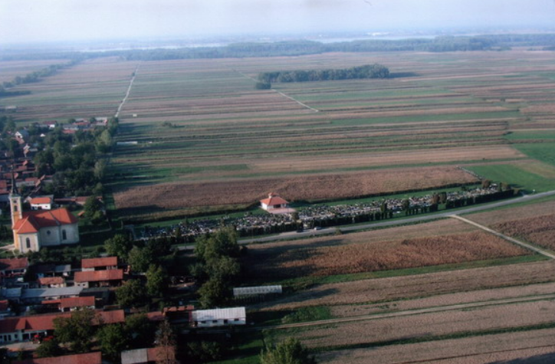
Program 1007 Izgradnja objekata komunalne infrastrukture planirano u iznosu od 1.485.589,69 eura
Za program izgradnje objekata komunalne infrastrukture izdvojeno je 1.485.589,69 eura, od toga za uređenje parkirališta planirano je 3.000,00 eura, za izgradnju pješačko-biciklističke staze po naseljima Općine uz lokalne i županijske ceste planirano je 60.000,00 eura (MO Komarnica Ludbreška, MO Hrženica, MO Luka Ludbreški, MO Sveti Đurđ, MO KIarlovec Ludbeški, MO Sesvete Ludbreške, MO Struga, MO Obrankovec i MO Priles), za legalizaciju građevinskih objekata planirano je 2.000,00 eura, za trošak konzultantskih kuća – izrada projekata planirano je 20.000,00 eura, za uređenje-proizvodno poslovnog prostora u Strugi planirano je 3.000,00 eura, za opremanje dječjih igrališta planirano je 7.000,00 eura, za projektnu dokumentaciju za izgradnju šetnice uz rijeku Plitvicu planirano je 20.000,00 eura, za energetsku obnovu javnih objekata (društveni domovi) planirano je 50.000,00 eura, za izgradnju nerazvrstanih cesta -asfaltiranje planirano je 250.000,00 eura, za detaljni plan uređenja poslovne zone Sveti Đurd – Hrženica planirano je 15.000,00 eura, za izgradnju (proširenje) javne rasvjete planirano je 5.000,00 eura, za izgradnju dječjeg igrališta – dječji vrtić „Suncokret“ planirano je 10.000,00 eura, za opremanje dječjeg igrališta igrala i ograda – dječji vrtić Suncokret planirano je 5.000,00 eura, za izradu projektne dokumentacije i izgradnju poslovne građevine (tržnica sa garažnim prostorom) komunalnog odjela u Vulincu planirano je 1.000,00 eura, za izradu projektne dokumentacije i građenje zgrade javne i društvene namjene (dom za dnevni boravak starijih osoba sa smještajnim jedinicama planirano je 700.000,00 eura, za sufinanciranje sustava odvodnje i pročišćavanje otpadnih voda aglomeracije Ludbreg planirano je 1.000,00 eura, za izgradnju solarne centrale javnih objekata planirano je 40.000,00 eura i za izradu studije razvoja sustava održivog javnog prijevoza i mobilnosti planirano je 3.000,00 eura, za izgradnju i opremanje postrojenja za sortiranje odvojeno prikupljenog otpada papira, kartona, metala, plastike i dr. materijala - SORTIRNICA planirano je 20.589,69 eura, za izgradnju prilazne ceste sa javnom rasvjetom za romska naselja (Sveti Đurđ i Karlovec) planirano je 120.000,00 eura i za dogradnju dječjeg vrtića Suncokret Sveti Đurđ planirano je 150.000,00 eura.

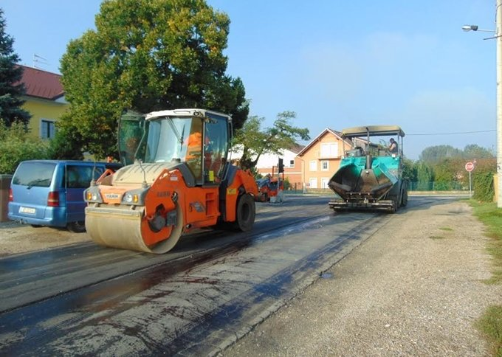
Program 1008 Promicanje kulture planirano u iznosu od 60.500,00 eura
Ovim programom za informiranje putem Radio Ludbrega (pomoć za redovan rad) planira se izdvojiti 3.000,00 eura, za sufinanciranje programa udruga (Udruga žena “Veliko srce“, Udruga žena “Đurđek“ …) i KUD-ova u kulturi (KUD Juraj Lončarić – Hrženica, KUD Sloga – Karlovec Ludbreški) planira se izdvojiti 55.000,00 eura i za likovnu koloniju planira se izdvojiti 2.500,00 eura.

Program 1009 Program Razvoj sporta i rekreacije planirano u iznosu od 71.000,00 eura
Za sufinanciranje rada Zajednice sportskih udruga planirano je 55.000,00 eura ( ŠNK „Drava-Ajax“ Sveti Đurđ, ŠNK „Radnički“ Hrženica, ŠNK „Radnički“ Hrženica, ŠNK „Karlovec“ Karlovec Ludbreški, NK „Struga-Rovokop“ Struga, Nogometni centar Sveti Đurđ – mala škola nogometa), za uređenje svlačiona i ograda po nogometnim klubovima planirano je 15.000,00 eura (ŠNK „Radnički“ Hrženica, NK „Drava“ Sveti Đurđ, NK „Ajax“ Komarnica, NK „Rovokop Struga“ Struga, NK „Karlovec“ Karlovec Ludbreški, NK „Podravac-Kitro“ Sesvete Ludbreške) i za izgradnju i opremanje malonogometnog igrališta u Luki Ludbreškoj planirano je 1.000,00 eura.

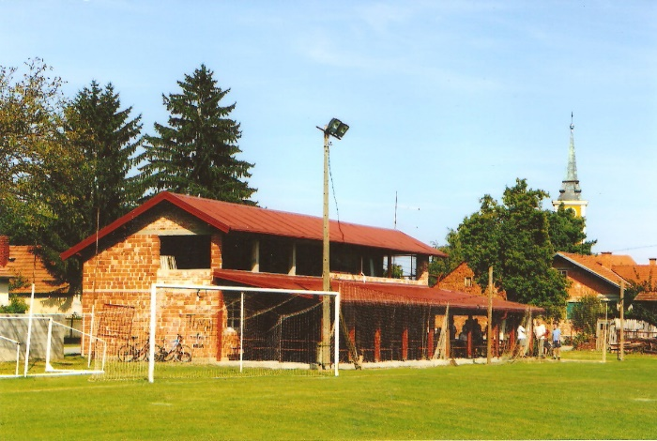
Program 1010 Religijske javne potrebe planirano u iznosu od 6.000,00 eura
Za Rimokatoličku crkvu – Sveti Juraj planirano je 6.000,00 eura
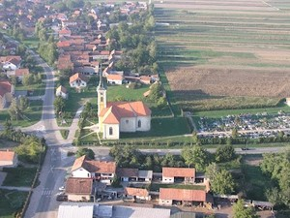
Program 1011 Socijalna skrb planirano u iznosu od 99.493,51 eura
Za pomoć obiteljima – jednokratne pomoći planirano je 6.000,00 eura, za pomoć za novorođenu djecu planirano je 10.000,00 eura, za pomoć obiteljima – darovi za djecu planirano je 3.500,00 eura, za pomoć umirovljenicima – prigodna nagrada planirano je 45.000,00 eura, za financijsku pomoć obiteljima za ulaganje za izgradnju stambenog objekta planirano je 26.000,00 eura, za humanitarnu skrb i druge interese građana – Crveni križ planirano je 6.993,51 eura i za pomoć nacionalnim zajednicama i manjinama – Romi, planirano je 2.000,00 eura.

Program 1012 Zaštita od požara planirano u iznosu od 267.000,00 eura
Za osnovnu djelatnost Vatrogasne zajednice općine planirano je 50.000,00 eura, za dobrovoljna vatrogasna društva 12.000,00 eura, za civilnu zaštitu 1.500,00 eura, za Hrvatsku gorsku službu spašavanja 1.500,00 eura, za izgradnju vatrogasnog spremišta DVD Karlovec Ludbreški planirano je 1.000,00 eura, za izgradnju vatrogasnog spremišta DVD Strugar planirano je 1.000,00 eura, za izgradnju vatrogasnog spremišta Sesvete Ludbreške planirano je 90.000,00 eura, za izgradnju vatrogasnog spremišta DVD Komarnica Ludbreška planirano je 50.000,00 eura i za nabava vatrogasnog vozila planirano je 60.000,00 eura. U ovom programu osiguravaju se sredstva za spašavanje ljudi i imovine ugrožene požarom ili nekom drugom katastrofom, i provođenje programa protupožarne zaštite

.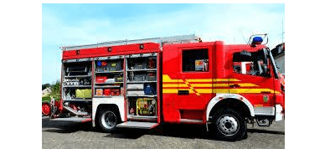
GLAVA 002 03 OBRAZOVANJE (predškolski odgoj, osnovno, srednjoškolsko i visoko)
Program 1001 Predškolski odgoj planirano u iznosu od 337.609,00 eura
Za redovan rad dječjeg vrtića „Suncokret“ Sveti Đurđ planirano je 332.909,00 eura (plaće (bruto), ostali rashodi za zaposlene, doprinosi na plaće, naknade troškova zaposlenima, rashodi za materijal i energiju, rashodi za usluge, ostali nespomenuti rashodi poslovanja, ostali financijski rashodi), održavanje infrastrukture i okoliša dječjeg vrtića „Suncokret“ planirano u iznosu od 2.000,00 eura i opremanje radnog prostora dječjeg vrtića „Suncokret“ planirano u iznosu od 2.700,00 eura
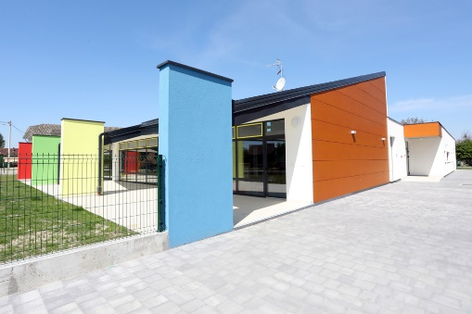
Program 1002 Osnovnoškolsko obrazovanje planirano u iznosu od 66.000,00 eura
Za sufinanciranje radnih bilježnica, prijevoza, natjecanja i prehrane učenika osnovne škole planirano je 58.500,00 eura i sufinanciranje dogradnje osnovne škole 7.500,00 eura. Ovim programom osiguravaju se sredstva za podizanje kvalitete osnovnoškolskog obrazovanja, te povećanje učeničkog standarda.
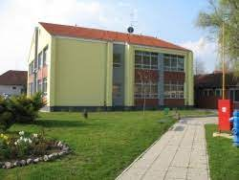
Program 1003 Srednjoškolsko obrazovanje planirano u iznosu od 17.000,00 eura
Ovim programom planira se sufinanciranje cijene prijevoza učenika srednjih škola .iznosom od 17.000,00 eura.
Program 1004 Visokoškolsko obrazovanje planirano u iznosu od 22.500,00 eura
Za isplatu jednokratnih pomoći studentima u 2024. godini planirano je izdvojiti 22.500,00 eura.
Projekti Općine Sveti Đurđ u 2024. godini s projekcijama za 2025. i 2026. godinu
Naziv projekta | 2024. | 2025. | 2026.
Nabava dugotrajne imovine za potrebe Općine | 24.000,00 | 30.000,00 | 35.000,00
Nabava strojeva-kosilica | 6.500,00 | 7.000,00 | 7.000,00
Uređenje parkirališta | 3.000,00 | 3.000,00 | 3.000,00
Izgradnja pješačko biciklističke staze po naseljima općine uz lokalne i županijske ceste | 60.000,00 | 60.000,00 | 50.000,00
Legalizacija građevinskih objekata | 2.000,00 | 2.000,00 | 2.000,00
Trošak konzultantskih kuća-izrada projekata | 20.000,00 | 20.000,00 | 20.000,00
Uređenje proizvodno-poslovnog prostora u Strugi | 3.000,00 | 3.000,00 | 3.000,00
Opremanje dječjih igrališta | 7.000,00 | 7.000,00 | 5.000,00
Projektna dokumentacija i izgradnja šetnice uz rijeku Plitvicu | 20.000,00 | 20.000,00 | 10.000,00
Energetska obnova javnih objekata (društveni domovi) | 50.000,00 | 50.000,00 | 50.000,00
Izgradnja nerazvrstanih cesta – asfaltiranje | 250.000,00 | 200.000,00 | 150.000,00
Detaljni plan uređenja poslovne zone Sveti Đurđ-Hrženica | 15.000,00 | 15.000,00 | 15.000,00
Izgradnja (proširenje) javne rasvjete | 5.000,00 | 5.000,00 | 5.000,00
Izgradnja dječjeg igrališta – dječji vrtić „Suncokret“ | 10.000,00 | 5.000,00 | 5.000,00
Opremanje dječjeg igrališta-igrala i ograda – dječji vrtić „Suncokret Sveti Đurđ“ | 5.000,00 | 0,00 | 0,00
Izrada projektne dokumentacije za izgradnju poslovne građevine (tržnica sa garažnim prostorom) komunalnog odjela u Vulincu i izgradnja | 1.000,00 | 1.000,00 | 210.000,00
Izrada projektne dokumentacije i građenje zgrade javne i društvene namjene (dom za dnevni boravak starijih osoba sa smještajnim jedinicama) | 700.000,00 | 400.000,00 | 50.000,00
Sufinanciranje sustava odvodnje i pročišćavanje otpadnih voda aglomeracije Ludbreg | 1.000,00 | 50.000,00 | 506.152,15
Izgradnja solarne centrale javnih objekata | 40.000,00 | 40.000,00 | 40.000,00
Izrada studije razvoja sustava održivog javnog prijevoza i mobilnosti | 3.000,00 | 3.000,00 | 3.000,00
Izgradnja i opremanje postrojenja za sortiranje odvojeno prikupljenog otpada papira,kartona,metala, plastike i dr.materijala-SORTIRNICA | 20.589,69 | 10.000,00 | 10.000,00
Izgradnja prilazne ceste sa javnom rasvjetom za romska naselja (Sveti Đurđ i Karlovec) | 120.000,00 | 10.000,00 | 5.000,00
Dogradnja dječjeg vrtića „Suncokret Sveti Đurđ“ | 150.000,00 | 150.000,00 | 20.000,00
Izgradnja i opremanje malonogometnog igrališta i u Luki Ludbreškoj | 1.000,00 | 0,00 | 0,00
Izgradnja vatrogasnog spremišta – DVD Karlovec Ludbreški | 1.000,00 | 1.000,00 | 0,00
Izgradnja vatrogasnog spremišta – DVD Struga | 1.000,00 | 1.000,00 | 0,00
Izgradnja vatrogasnog spremišta – DVD Sesvete Ludbreške | 90.000,00 | 80.000,00 | 50.000,00
Izgradnja vatrogasnog spremišta – DVD Komarnica Ludbreška | 50.000,00 | 50.000,00 | 30.000,00
Nabava vatrogasnog vozila | 60.000,00 | 30.000,00 | 10.000,00
Opremanje radnog prostora dječjeg vrtića „Suncokret“ | 2.700,00 | 2.300,00 | 1.800,00

